Б.Б. Леонтьев

Подходы к оценке интеллектуальной собственности

При оценке нематериальных активов, пожалуй, решающую роль, помимо необходимой системы знаний о методах оценки и правах на объекты оценки, играет способность и навыки моделирования системы объектов и факторов, влияющих на стоимость.

Системное знание интеллектуальной собственности

Оценщику крайне важно любой объект интеллектуальной собственности понимать как самостоятельную и интегрированную в бизнес систему знаний. Каждый объект собственности сочетает в себе качества, позволяющие выделять его не только по виду и категории, например, недвижимость, движимое имущество, интеллектуальная собственность, патент, но также идентифицировать его с позиции правовой принадлежности и с учетом суммы получаемых от него благ. Любой качественный результата интеллектуальной деятельности в сфере общественных отношений становится объектом интеллектуальной собственности, который имеет, как минимум, три группы критериев: технические (или художественные), юридические и экономические.
Изначально объект собственности характеризуется техническим качественным содержанием, которое позволяет оценить его с точки зрения функционального использования. Это базовые технические качества: функциональная пригодность, износ, ресурс. Чем больше износ, тем меньше ресурс полезного использования объекта. Важной технической характеристикой является ресурс безотказной работы изделия.
Далее объект собственности характеризуется пространственно-временными критериями в сфере права и экономики. Экономико-правовые отношения здесь взаимозависимы и рассматривать их порознь нецелесообразно.
В сфере права пространственной характеристикой является территория действия, временной – срок действия, определяющие параметры гражданского оборота данного объекта права. Основной юридической характеристикой объекта собственности является качество правовой охраны, из которой вытекает потенциал качественной защиты. Чем качественнее обеспечена правовая охрана, тем эффективнее может быть защита от недобросовестных пользователей этим объектом собственности. Охрана закладывается на стадии создания объекта и усиливается на стадии его использования. Однако наиболее привлекательные объекты собственности нередко приходится защищать от посягательств уже на стадии создания, но чаще все же, на стадии использования. Пространственно-временной режим охраны и защиты тем актуальнее, чем качественнее содержание самого объекта собственности, то есть, чем эффектнее его техническое содержание, которое всегда первично. Поэтому высококвалифицированные инженеры и ученые должны работать в контакте с высококвалифицированными патентоведами, патентными поверенными и юристами, чтобы высокому техническому качеству соответствовало высокое юридическое качество охраны, которым наделяется данный объект. Правовая оболочка объекта собственности, выраженная режимами охраны и защиты объекта, олицетворяет в нем идею справедливости.
Идею блага реального и потенциального в любом объекте собственности олицетворяет оболочка экономическая, или сфера экономических отношений, в которой находится объект. Это его экономическое пространство. Временной режим экономического использования объекта собственности реализуется через хозяйственный, а точнее, через коммерческий оборот этого объекта на рынке. Здесь объект собственности как технический эффектор (источник технического эффекта) превращается в экономический эффектор (источник экономического эффекта). Экономический эффект – это, прежде всего, дополнительная прибыль, которую генерирует данный объект собственности на фоне прочих активов в конкретном бизнесе. Безусловно, на размер прибыли влияет также и качество охраны и защиты объектов от конкурентов на рынке. Также важнейшими экономическими характеристиками являются срок полезного использования объекта и коммерческий потенциал, который является максимальным на момент создания объекта и минимальным на момент окончания срока действия его правовой охраны. Коммерческий потенциал – это максимальная суммарная прибыль, которую можно получить при наиболее эффективном использовании объекта права. Самый неэффективный правообладатель всегда – это государство, у которого нет коммерческого быстродействия и активности. Наиболее эффективный пользователь прав – инвестор собственных средств, стремящийся получить максимальную прибыль и как можно быстрее коммерциализировать нововведение.

Рисунок. 1.
Модель объекта собственности и его оболочки экономико-правовых отношений

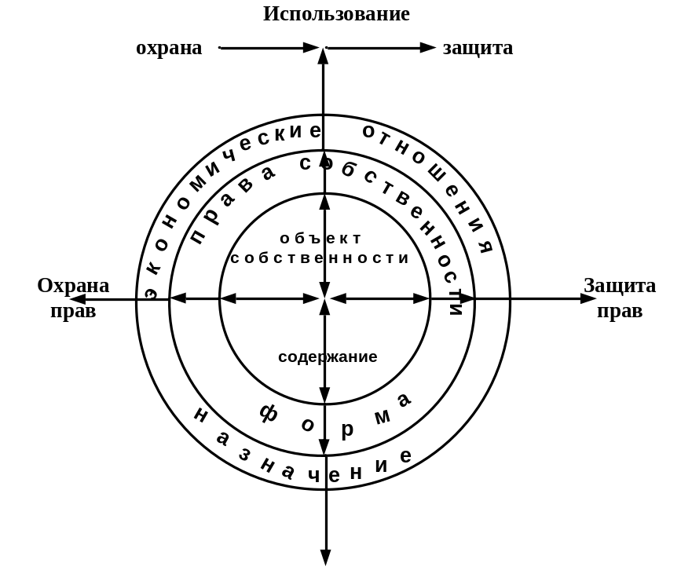

На рис. 1 показаны сферы знаний при создании и реализации любого объекта собственности, в том числе интеллектуальной. Акцент в инновационных отношениях, реализуемых в процессе жизненного цикла объекта права, например, патента, последовательно перемещается из области техники в правовую и экономическую сферы. Вся сложность инновационного менеджмента состоит в комплексном знании и действии участников данного процесса. Ясно, что юридические права обеспечивают всем объектам интеллектуальной собственности (далее ОИС) единое нормативное регулирование, независимо от объекта прав. Именно это нормативное регулирование гарантирует всем участникам справедливые вознаграждения и признание, что в конечном итоге является апофеозом любой инновационной деятельности. Поэтому оценка интеллектуальной собственности должна начинаться с изучения базовых типовых норм в этой области.
Доходный подход
Использование доходного подхода осуществляется при условии возможности получения доходов (выгод) от использования интеллектуальной собственности.
Доходом от использования интеллектуальной собственности является разница за определенный период времени между денежными поступлениями и денежными выплатами (далее – денежный поток), получаемая правообладателем за предоставленное право использования интеллектуальной собственности. Основными формами денежных поступлений являются платежи за предоставленное право использования интеллектуальной собственности, например, роялти, паушальные платежи и другие.
Величина платежей за предоставленное право использования интеллектуальной собственности рассчитывается на основе наиболее вероятного значения, которое может сложиться, когда стороны сделки действуют разумно, располагая всей необходимой информацией, а на величине платежей не отражаются какие-либо чрезвычайные обстоятельства.
Основными формами выгод от использования интеллектуальной собственности являются:
- экономия затрат на производство и реализацию продукции (работ, услуг) и/или на инвестиции в основные и оборотные средства, в том числе фактическое снижение затрат, отсутствие затрат на получение права использования интеллектуальной собственности (например, отсутствие лицензионных платежей, отсутствие необходимости выделения из прибыли наиболее вероятной доли лицензиара);
- увеличение цены единицы выпускаемой продукции (работ, услуг);
- увеличение физического объема продаж выпускаемой продукции (работ, услуг);
- снижение выплат налогов и (или) иных обязательных платежей;
- сокращение платежей в счет обслуживания долга;
- снижение риска получения денежного потока от использования объекта оценки;
- улучшение временной структуры денежного потока от использования объекта оценки;
- различные комбинации указанных форм.
Выгоды от использования оцениваемой интеллектуальной собственности определяются на основе прямого сопоставления величины, риска и времени получения денежного потока от использования интеллектуальной собственности с величиной, риском и временем получения денежного потока, который получил бы правообладатель, при неиспользовании интеллектуальной собственности.
Определение рыночной стоимости интеллектуальной собственности с использованием доходного подхода осуществляется путем дисконтирования или капитализации денежных потоков от использования интеллектуальной собственности.
Для объектов оценки, приносящих за равные периоды времени денежные потоки от использования интеллектуальной собственности, не равные по величине между собой, величина стоимости определяется путем дисконтирования будущих денежных потоков от использования интеллектуальной собственности.
Определение рыночной стоимости интеллектуальной собственности, основанное на дисконтировании, включает следующие основные процедуры:
- определение величины и временной структуры денежных потоков, создаваемых использованием интеллектуальной собственности;
- определение величины соответствующей ставки дисконтирования;
- расчет рыночной стоимости интеллектуальной собственности путем дисконтирования всех денежных потоков, связанных с использованием интеллектуальной собственности.
При этом под дисконтированием понимается процесс приведения всех будущих денежных потоков от использования интеллектуальной собственности к дате проведения оценки по определенной оценщиком ставке дисконтирования.
При расчете ставки дисконтирования для денежных потоков, создаваемых оцениваемой интеллектуальной собственностью, следует учитывать: безрисковую ставку отдачи на капитал; величину премии за риск, связанный с инвестированием капитала в приобретение оцениваемой интеллектуальной собственности; ставки отдачи на капитал аналогичных по уровню риска инвестиций.
При этом безрисковая ставка отдачи на капитал определяется как ставка отдачи при наименее рискованном вложении капитала (например, ставка доходности по депозитам банков высшей категории надежности или ставка доходности к погашению по государственным ценным бумагам).
Для объектов оценки, приносящих за равные периоды времени денежные потоки от использования интеллектуальной собственности, равные по величине между собой или изменяющиеся одинаковыми темпами, величина стоимости определяется путем капитализации будущих денежных потоков от использования интеллектуальной собственности.
Определение рыночной стоимости интеллектуальной собственности, основанное на капитализации, включает следующие основные процедуры:
- определение денежных потоков, создаваемых использованием интеллектуальной собственности;
- определение величины соответствующей ставки капитализации денежных потоков от использования интеллектуальной собственности;
- расчет рыночной стоимости интеллектуальной собственности путем капитализации денежных потоков от использования интеллектуальной собственности.
Под капитализацией понимается определение на дату проведения оценки стоимости всех будущих равных между собой или изменяющихся с одинаковым темпом величин денежных потоков от использования интеллектуальной собственности за равные периоды времени. Расчет производится путем деления величины денежного потока от использования интеллектуальной собственности за первый после даты проведения оценки период на определенную оценщиком соответствующую ставку капитализации.
При расчете ставки капитализации для денежных потоков, создаваемых оцениваемой интеллектуальной собственностью, следует учитывать: величину ставки дисконтирования (отдачи на капитал); наиболее вероятный темп изменения денежных потоков от использования интеллектуальной собственности и наиболее вероятное изменение ее стоимости (например, при уменьшении стоимости интеллектуальной собственности в связи с сокращением оставшегося срока ее полезного использования – учитывать возврат капитала, инвестированного в приобретение интеллектуальной собственности).
Ставка капитализации для денежных потоков, создаваемых оцениваемой интеллектуальной собственностью, может определяться путем деления величины денежного потока, создаваемого аналогичной интеллектуальной собственностью, на ее цену.
Методы доходного подхода при расчете рыночной стоимости прав на объекты интеллектуальной собственности ориентированы на определение экономических выгод, ожидаемых от его использования. Этот подход основан на определении размера прибыли, ассоциированной с оцениваемым активом, коэффициента капитализации, ставки дисконта, учитывающих степень риска, связанного с доходностью оцениваемого актива и остаточной величиной полезного срока его службы. Доходный подход основан на методах: прямой капитализации доходов; дисконтирования будущих денежных потоков; преимущества в прибыли; выигрыша в себестоимости, освобождения от уплаты роялти сторонним организациям и лицам (табл. 1).

Т а б л и ц а 1
Методы доходного подхода при оценке интеллектуальной собственности и нематериальных активов
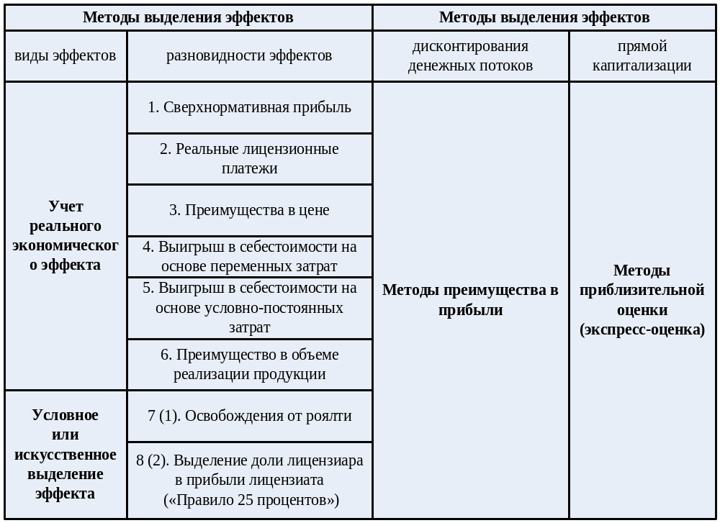

Использование доходного подхода, как видно из таблицы 1, осуществляется комплексно, то есть сочетанием методов. При этом методы выделения эффектов, реальных и условных, в единой оценочной технологии сочетаются с методами расчета стоимости актива.
Наиболее употребимым в оценке интеллектуальной собственности является метод оценки прав на ОИС методом DCF
В рамках деятельности Института сертификации и оценки интеллектуальной собственности и бизнеса в свое время была подготовлена методика оценки нематериальных активов, которая затем легла в основу «Методических рекомендаций по оценке рыночной стоимости нематериальных активов предприятий», являющихся официальным изданием ТПП РФ в 2003 году. Данная методика в сокращенном варианте имеет следующий вид.
Упрощенная схема оценки стоимости методом DCF. Изначально моделируется жизненный цикл прав на объект интеллектуальной собственности (ОИС) с учетом всех вероятных рисков. Оценка рисков более подробно изложена в работе «Принципы и подходы к оценке интеллектуальной собственности и нематериальных активов».
Проводится исследование рынка как комплекс маркетинговых исследований. Традиционно такое исследование излагается в виде бизнес-плана по использованию данного ОИС в рамках конкретного бизнеса.
Стоимость ОИС зависит от качества моделирования факторов риска во внешней и внутренней среде бизнеса, в котором этот объект используется. Дополнительно должна быть изучена бухгалтерская отчетность предприятия в разделе прибылей и убытков за последние пять, а также должен быть в общих чертах оценена квалификация персонала, задействованного в реализации ОИС.
Примерная расчетная схема. Моделируется диаграмма денежных потоков (CF_{n}) для жизненного цикла ОИС с учетом срока и территории действия на него прав правообладателя. При этом срок полезного использования объекта разбивается на два периода: прогнозный, делящийся от трех до пяти лет, и послепрогнозный, ограниченный во времени юридическим сроком действия прав на ОИС.
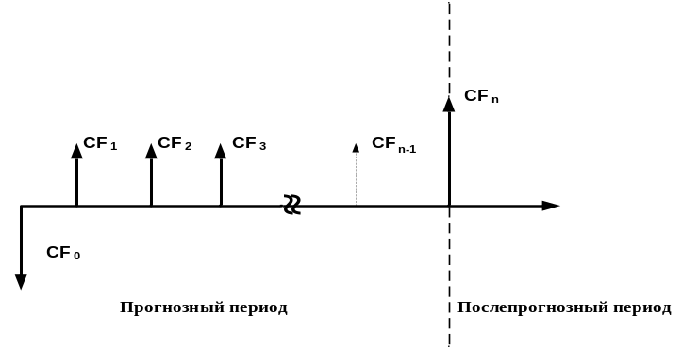

СF₀ – начальная инвестиция как затратная составляющая, имеет знак противоположный потокам последних лет.
Расчет проводится по известной формуле дисконтированных денежных потоков DCF (Discounted Cash Flow), согласно которой стоимость прав на ОИС представляется как сумма приведенных к дате оценки стоимостей денежных потоков, создаваемых эффектом от использования ОИС по всем годам экономической жизни объекта.
Общий вид формулы расчета, приведенной к дате оценки стоимости, имеет следующий вид:
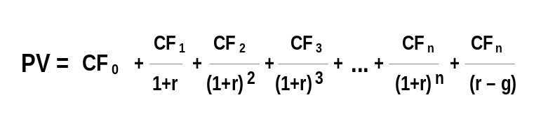
где:
PV – настоящая стоимость (present value) на дату оценки;
CF^{n} – денежный поток (cash flow) n-года использования прав на ОИС;
r – норма дисконтирования (rate of discount), принятая как усредненная для всего жизненного цикла полезного использования прав на ОИС;
g – уровень роста (growth) денежных потоков в послепрогнозный период, менее вероятного использования ОИС в рамках действия юридических прав на ОИС.
Последнее слагаемое CF^{n}/(r – g) представляет собой остаточную стоимость как стоимость всех денежных потоков послепрогнозного периода. Она присутствует в расчете только в том случае, если предполагается, что права на ОИС будут существовать, а само использование ОИС будет приносить доход в рамках юридически установленного срока с учетом удлинения сроков (например, товарные знаки, некоторые виды ноу-хау и т. д.).
Определение денежных потоков. Основными составляющими денежного потока являются чистая прибыль предприятия и отчисления на амортизацию активов предприятия. При этом часто приходится не учитывать амортизацию, делая допущение о том, что все эти отчисления идут на воссоздание основных средств.
Прибыль, получаемая от использования прав на ОИС, в общем случае образуется по трем направлениям:
- за счет увеличения прибыли как выигрыша в цене продукта, содержащего ОИС, по сравнению с продуктами такого же назначения, присутствующими на рынке;
- за счет снижения себестоимости товарной продукции, содержащей ОИС (выигрыш в себестоимости);
- за счет продажи лицензий или дальнейшей переуступки прав на ОИС по договору отчуждения.
Итоговая прибыль, создаваемая ОИС, должна быть очищена от налогообложения, то есть, ее нужно умножить на (1-Т), где Т (tax) – ставка налогообложения.
Определение ставки дисконтирования. Ставка дисконтирования является величиной, регулирующей уменьшение будущих доходов и перевод их в текущую приведенную стоимость.
Ставка дисконтирования, находящаяся в диапазоне от 0,1 до 1,0, характеризует вероятность получения прогнозируемых доходов. Она находится в прямой зависимости от степени риска реализации данного бизнес-плана в рамках рассматриваемого бизнеса, где реализуется ОИС. Она отражает:
- общие тенденции, характерные для экономики страны пребывания данного бизнеса;
- состояния сегмента рынка, к которому относится данный бизнес, использующий права на оцениваемый ОИС;
- положение дел в рассматриваемом бизнесе, внутри которого действует своя система факторов риска, вытекающих из системы управления и фактически сложившегося коммерческого потенциала данной бизнес-системы.

Расчетная формула:
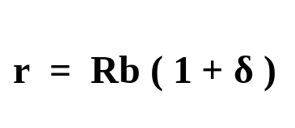
где:
r – ставка дисконтирования;
Rb – базовая ставка дисконтирования, отражающая общее состояние экономики на дату оценки;
δ – поправка на риск, связанный с конкретным предприятием, работающим в рассматриваемой отрасли экономики, обычно определяется экспертным путем в диапазоне от -0,15 до 0,45.
Процедура расчета стоимости прав. Воспроизводятся три прогноза доходов, ожидаемых от коммерческой реализации оцениваемых прав на ОИС: оптимистический, пессимистический и нормальный. Рассчитанные денежные потоки вставляются в расчетную схему.
Расчет стоимости прав на ОИС по каждому из вариантов прогноза ведется при трех значениях ставки дисконтирования, где:
(r + 0,05) – нормальная ставка;
(r + 0,05) – оптимистическая ставка;
(r + 0,05) – пессимистическая ставка.
Здесь учитывается среднестатистическая ошибка в расчетах, которая принимается за 5 процентов или 0,05.
По итогам расчета строится таблица, которая представляет собой поле возможных стоимостей прав на ОИС, рассчитанных с учетом трех вариантов.
Вариант прогноза | r – 0,05 | r | r + 0,05
оптимистический
нормальный
пессимистический
В случае значительного разброса стоимостей между минимальными и максимальными значениями крайние из них отбрасываются, а оставшиеся значения образуют диапазон, в котором находится искомая стоимость прав на ОИС.
В случае необходимости получить одно определенное значение стоимости, эксперт находит его либо как среднее арифметическое, либо как средневзвешенное значение, придавая разным значениям стоимостей соответствующие веса.
Учитывая ограниченность объема данной публикации методы преимущества в прибыли, выигрыша в себестоимости, освобождения от роялти и прямой капитализации здесь не приводятся.

Сравнительный подход

Использование сравнительного подхода осуществляется при наличии достоверной и доступной информации о ценах аналогов объекта оценки (далее – аналог) и действительных условиях сделок с ними. При этом может использоваться информация о ценах сделок, предложений и спроса.
Определение рыночной стоимости интеллектуальной собственности с использованием сравнительного подхода осуществляется путем корректировки цен аналогов, сглаживающей их отличие от оцениваемой интеллектуальной собственности.
Определение рыночной стоимости с использованием сравнительного подхода включает следующие основные процедуры:
- определение элементов, по которым осуществляется сравнение объекта оценки с аналогами (далее – элементов сравнения);
- определение по каждому из элементов сравнения характера и степени отличий каждого аналога от оцениваемой интеллектуальной собственности;
- определение по каждому из элементов сравнения корректировок цен аналогов, соответствующих характеру и степени отличий каждого аналога от оцениваемой интеллектуальной собственности;
- корректировка по каждому из элементов сравнения цен каждого аналога, сглаживающая их отличия от оцениваемой интеллектуальной собственности;
- расчет рыночной стоимости интеллектуальной собственности путем обоснованного обобщения скорректированных цен аналогов.
К элементам сравнения относятся факторы стоимости объекта оценки (факторы, изменение которых влияет на рыночную стоимость объекта оценки) и сложившиеся на рынке характеристики сделок с интеллектуальной собственностью.
Наиболее важными элементами сравнения, как правило, являются:
- объем оцениваемых имущественных прав на объекты интеллектуальной собственности;
- условия финансирования сделок с интеллектуальной собственностью (соотношение собственных и заемных средств, условия предоставления заемных средств);
- изменение цен на интеллектуальную собственность за период с даты заключения сделки с аналогом до даты проведения оценки;
- отрасль, в которой были или будут использованы объекты интеллектуальной собственности;
- территория, на которую распространяется действие предоставляемых прав;
- физические, функциональные, технологические, экономические характеристики аналогичных с оцениваемым объектом;
- спрос на продукцию, которая может производиться или реализовываться с использованием интеллектуальной собственности;
- наличие конкурирующих предложений;
- относительный объем реализации продукции (работ, услуг), произведенной с использованием интеллектуальной собственности;
- срок полезного использования интеллектуальной собственности;
- уровень затрат на освоение интеллектуальной собственности;
- условия платежа при совершении сделок с интеллектуальной собственностью;
- обстоятельства совершения сделок с интеллектуальной собственностью.
Величины корректировок цен определяются, как правило, следующими способами:
- прямым попарным сопоставлением цен аналогов, отличающихся друг от друга только по одному элементу сравнения, и определением на базе полученной таким образом информации корректировки по данному элементу сравнения;
- прямым попарным сопоставлением дохода (выгоды) двух аналогов, отличающихся друг от друга только по одному элементу сравнения, и определения путем капитализации разницы в доходах корректировки по данному элементу сравнения;
- путем определения затрат, связанных с изменением характеристики элемента сравнения, по которому аналог отличается от объекта оценки;
- экспертным обоснованием корректировок цен аналогов.
Подход на основе сравнительного анализа продаж, или рыночный подход, основан на принципе эффективно функционирующего рынка, на котором инвесторы покупают и продают аналогичного типа активы, принимая независимые индивидуальные решения. Данные по аналогичным сделкам сравниваются с оцениваемым активом.
Экономические преимущества и недостатки оцениваемого актива по сравнению с выбранными аналогами учитываются посредством введения соответствующих поправок. Вводятся поправки, учитывающие качественные различия между оцениваемым активом и его аналогами, в том числе по уровню научно-технической значимости.

Затратный подход

Затратный подход к оценке интеллектуальной собственности основан на определении затрат, необходимых для восстановления или замещения объекта оценки с учетом его износа. Определение рыночной стоимости с использованием затратного подхода включает следующие основные процедуры:
- определение суммы затрат на создание нового объекта, аналогичного объекту оценки;
- определение величины износа объекта оценки по отношению к новому аналогичному объекту оценки;
- расчет рыночной стоимости объекта оценки путем вычитания из суммы затрат на создание нового объекта, аналогичного объекту оценки, величины износа объекта оценки.
Сумма затрат на создание нового объекта, аналогичного объекту оценки, включает в себя прямые и косвенные затраты, связанные с созданием интеллектуальной собственности и приведением ее в состояние, пригодное к использованию, а также прибыль инвестора – величину наиболее вероятного вознаграждения за инвестирование капитала в создание интеллектуальной собственности.
Сумма затрат на создание нового объекта, аналогичного оцениваемому объекту интеллектуальной собственности, может быть определена путем индексации фактически понесенных в прошлом правообладателем затрат на создание оцениваемого объекта интеллектуальной собственности или путем калькулирования в ценах и тарифах, действующих на дату оценки, всех ресурсов (элементов затрат), необходимых для создания аналогичного объекта интеллектуальной собственности. При проведении индексации следует руководствоваться индексами изменения цен по элементам затрат. При отсутствии доступной достоверной информации об индексах изменения цен по элементам затрат возможно использование индексов изменения цен по соответствующим отраслям промышленности или других соответствующих индексов.
Прибыль инвестора может быть рассчитана исходя из ставок отдачи на капитал при его наиболее вероятном аналогичном по уровню риска инвестировании и периода времени, необходимого для создания оцениваемой интеллектуальной собственности.
Износ интеллектуальной собственности в целом может определяться на основе оценки срока полезного использования нового объекта, аналогичного объекту оценки, и оставшегося срока полезного использования существующего объекта оценки. При этом срок полезного использования интеллектуальной собственности может определяться как срок, в течение которого право на использование интеллектуальной собственности может быть передано по договору или как срок, в течение которого интеллектуальная собственность может быть использована в собственном производстве (бизнесе) правообладателя.
Методы затратного подхода используются для целей инвентаризации созданных и/или приобретенных объектов интеллектуальной собственности, балансового учета в действующем предприятии, а также для определения минимальной цены лицензии на передачу прав использования оцениваемой интеллектуальной собственности, ниже которой сделка для ее правообладателя становится невыгодной. Здесь мы используем методы начальных затрат, восстановительной стоимости и стоимости замещения, которые в связи с ограниченностью объема статьи не приводятся.
Применение того или иного подхода к оценке, в первую очередь, зависит от того, какой именно нематериальный актив или объект интеллектуальной собственности оценивается (табл. 2) и каковы его реальные условия и перспективы использования в рыночных структурах.
Т а б л и ц а 2
Рекомендуемые подходы к оценке НМА и объектов интеллектуальной собственности
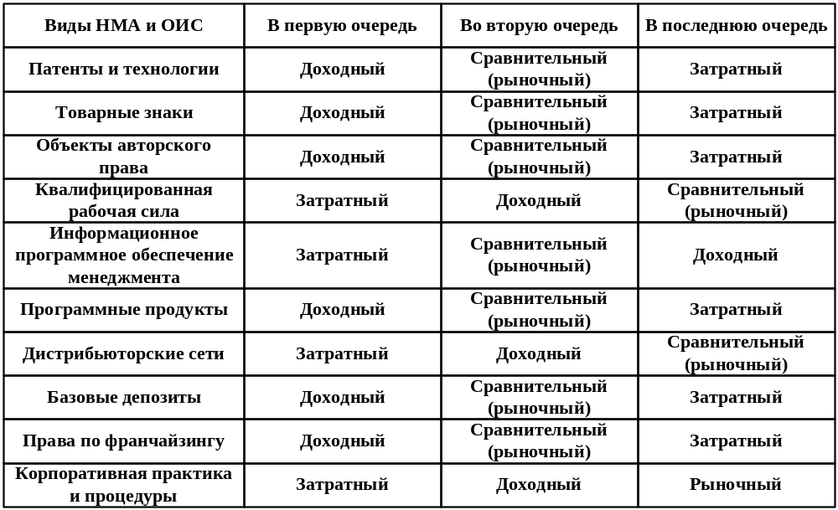

Список литературы

- Оценка и управление собственностью: Учебное пособие. / Под общ., ред. д.э.н., проф. Бусова В.И. – М.: ГУУ, 2003.
- Леонтьев Б.Б., Леонтьев Ю.Б. Методические рекомендации по оценке рыночной стоимости нематериальных активов предприятий. ТПП. – М.: ТПП, 2003.
- Леонтьев Б.Б., Мамаджанов Х.А. Принципы и подходы к оценке интеллектуальной собственности и нематериальных активов. Учебное пособие. – М.: Изд-во «Ринфо», 2003.
- Леонтьев Б.Б., Мамаджанов Х.А., Алексеев В.И. Инвентаризация интеллектуальной собственности и ведение реестра нематериальных активов предприятия: методические рекомендации. – М.: Издательство «ПАТЕНТ», 2008.
- Рейли Р., Швайс Р. Оценка нематериальных активов. – М.: ИД «КВИНТО-КОНСАЛТИНГ», 2005.
- Джеймс Р. Хитчнер. Оценка стоимости нематериальных активов / Под научн. ред. В.М. Рутгайзера (Серия «Финансовое оценивание. Области применения и модели»). – М.: «Маросейка», 2008.
- Smith, G., Parr, R.: Valuation of Intellectual Property and Intangible Assets, Third Edition, New York, 2000.

Леонтьев Б.Б., Мамаджанов Х.А. Принципы и подходы к оценке интеллектуальной собственности и нематериальных активов: Учебное пособие. М.: Изд. РИНФО, 2003, стр. 153–159.
Smith, G., Parr, R.: Valuation of Intellectual Property and Intangible Assets, Third Edition, New York, 2000.

